# **PEMBUATAN PETA KAMPUS DISEKITAR DEPOK DAN JAKARTA SELATAN**

Nama: Nelan

NIM: 0110221189

1. Struktur kode

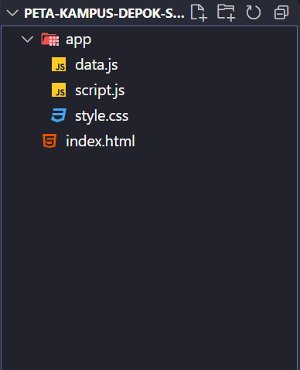

Pada bagian struktur kode. Saya membaginya menjadi sebagai berikut agar lebih modular dan bisa di maintenance dikemudian hari, stukturnya terdiri dari folder app: data.js (menyimpan data geojson), script.js (pengimplementasian leaflet dan geojson), dan syle.css (css sederhana yang berisi riset awal html, dan class map untuk menentukan ukutan map leaflet).

1. Persiapan awal menggunakan library leaflet

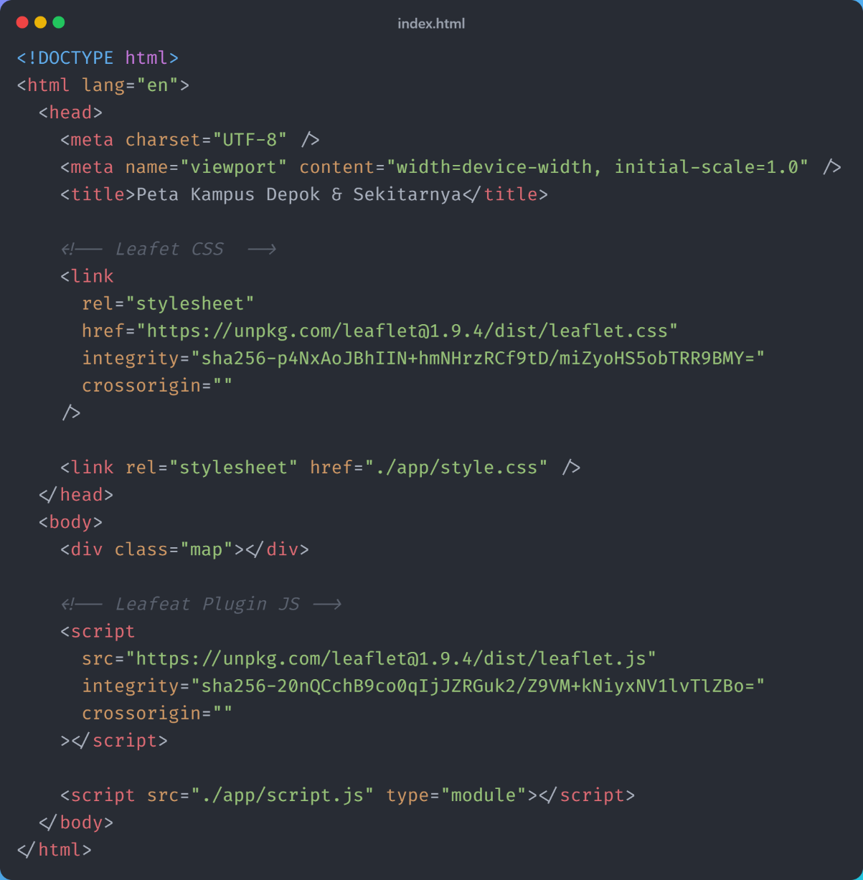

Pada kodingan diatas terlihat penggunaan leaflet dengan mengimpor CSS dan JS dari library leaflet

1. Pembuatan titik poin kampus dan kota menggunakan website geojson.io

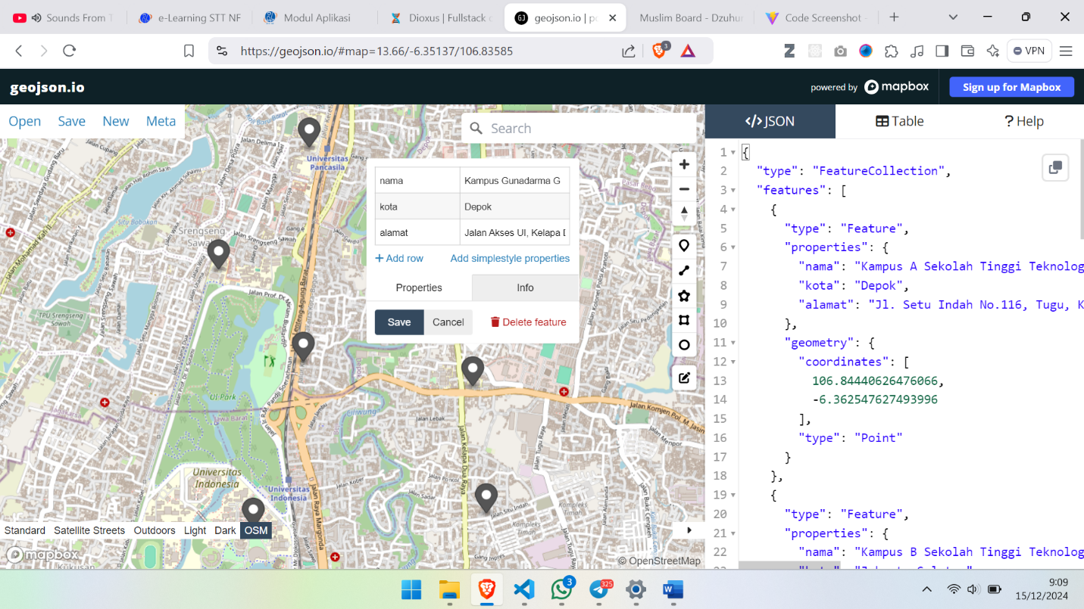

Pada gambar diatas terlihat bahwa beberapa titik point untuk beberapa kampus di sekitar depok & Jakarta yakni:

1. Kampus A STT NF
2. Kampus B STT NF
3. Kampus Universitas Indonesia
4. Kampus Universitas Pancasila
5. Kampus Universitas Gunadarma
6. Kampus Politeknik Media Kreatif

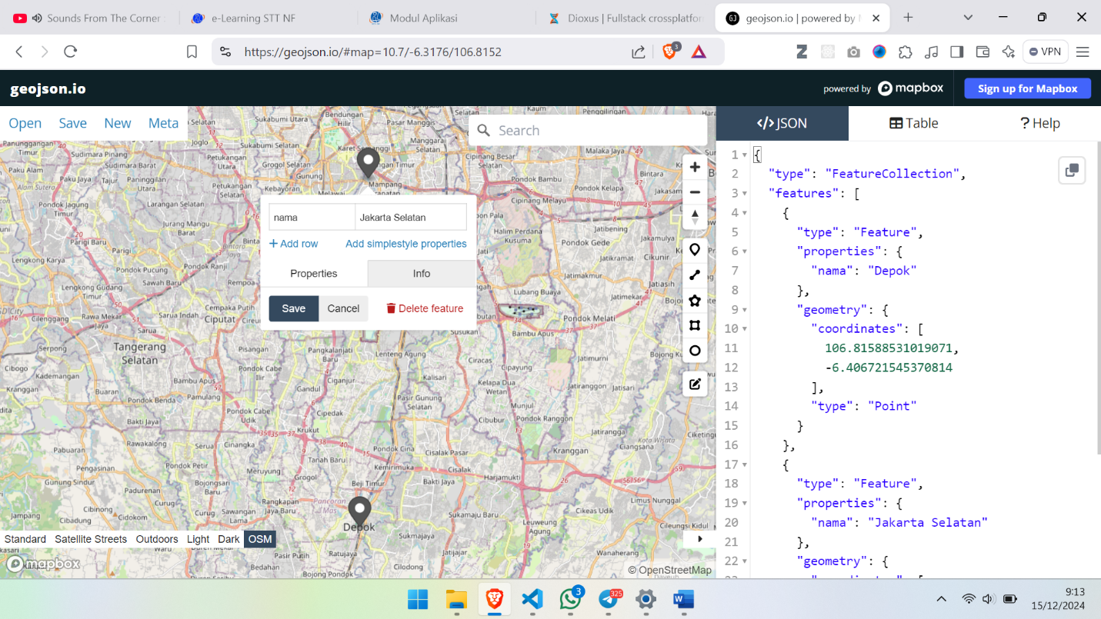

Pada gambar berikut terdapat titik point Kota Depok dan Kota Jakarta Selatan.

1. Implementasi leaflet dengan data geojson

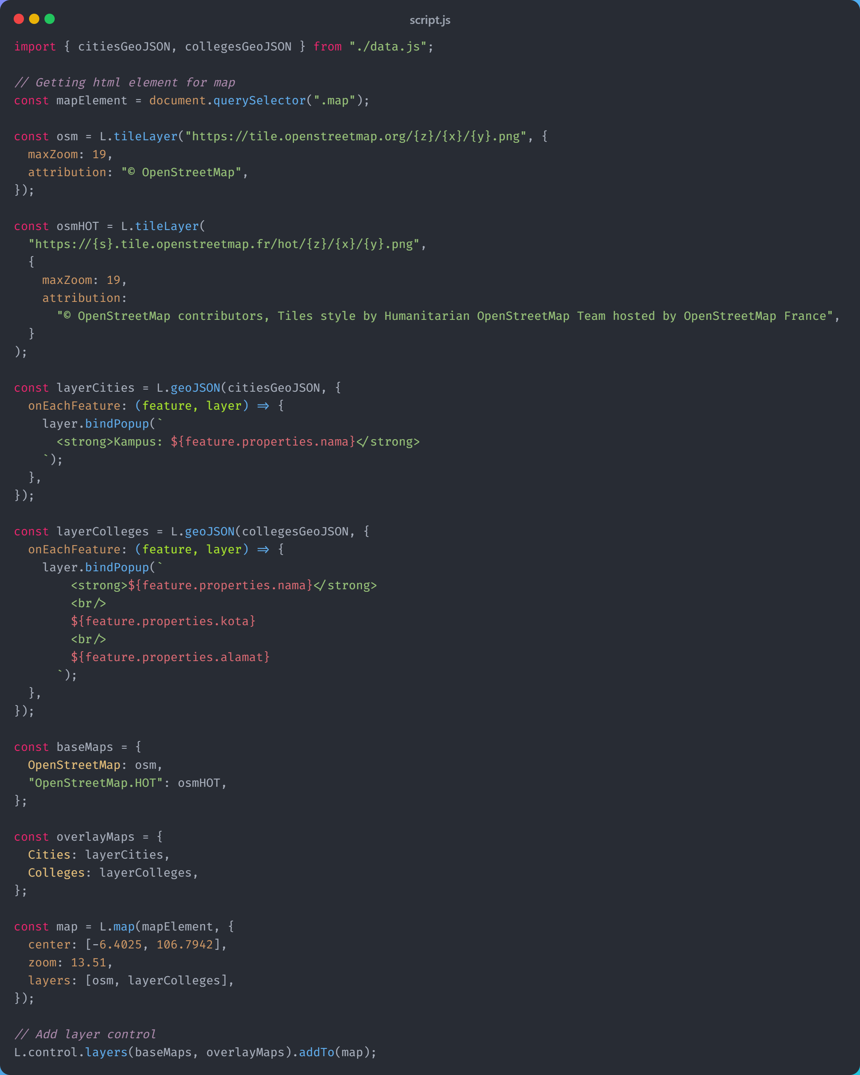

Berikut ini link Github